Отчёт по индивидуальному проекту. Этап №6
НКНбд-02-21
Самигуллин Эмиль Артурович
Содержание

Цель работы
Размещение двуязычного сайта на Github.

Ход работы
- Сделать поддержку английского и русского языков.(рис. 1)
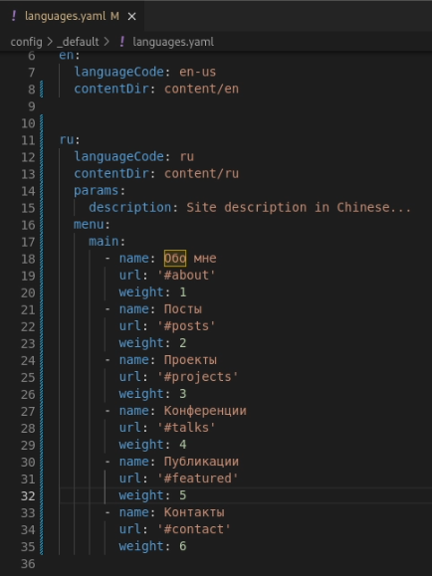
Рис. 1: Добавили русский язык
- Разместить контент на обоих языках.(рис. 2)
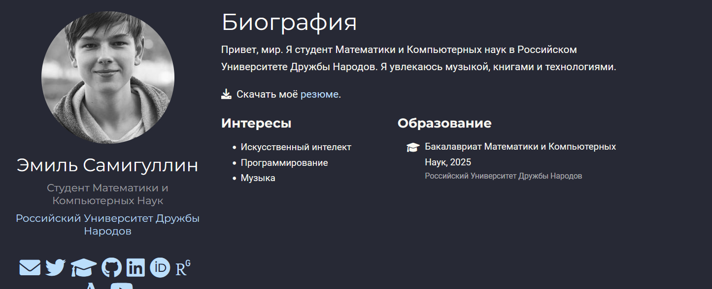
Рис. 2: Разместили контент на русском
- Добавить пост на тему по выбору (на двух языках) и по прошедшей неделе.(рис. 3)
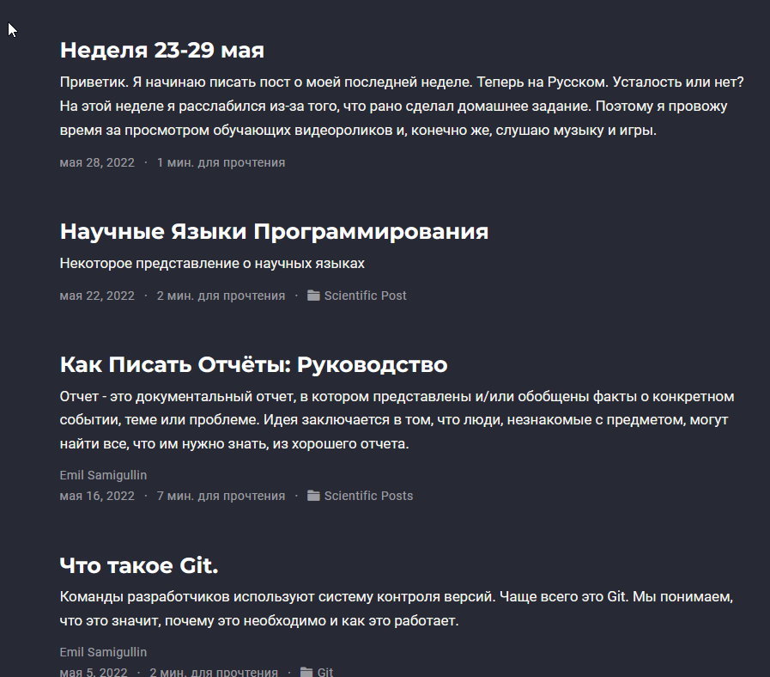
Рис. 3: Добавил посты на русском и на английском

Вывод
Во время выполнения индивидуального проекта, мы приобрели навыки добавления локализации в генераторе статических сайтов hugo.

